**Мастер-класс на тему:** **«Математические представления у детей дошкольного возраста через игровую деятельность»**

Игру недаром называют «ведущей». Именно благодаря ей

ребенок познает окружающий его мир предметов и людей.

Через игру ребенок познает самого себя, свои возможности.  
 «Игра – это искра, зажигающая огонек пытливости и любознательности»,

- писал В.А. Сухомлинский.

**Цель:** повышение уровня знаний педагогов по формированию элементарных математических представлений.

**Задачи:**

1. Познакомить педагогов с нетрадиционными технологиями применения игр в работе по ФЭМП.

2. Вооружить педагогов практическими навыками проведения математических игр.

3. Представить комплекс дидактических игр по формированию элементарных математических представлений у детей дошкольного возраста.

В формировании у детей математических представлений широко используются

занимательные по форме и содержанию разнообразные дидактические игровые

упражнения.

1. Игры с цифрами и числами

2. Игры путешествие во времени

3. Игры на ориентирование в пространстве

4. Игры с геометрическими фигурами

5. Игры на логическое мышление

Представляем вашему вниманию игры, сделанные своими руками, по формированию элементарных математических представлений.

Уважаемые коллеги!

**Математика** – наука хороша и всем нужна, без нее прожить нам трудно, без нее нам жизнь сложна.

Огромную роль в умственном воспитании и в развитии интеллекта ребёнка играет математика.

Математика – один из наиболее трудных учебных предметов. Следовательно, одной из наиболее важных задач воспитателя и родителей – развить у ребенка интерес к математике в дошкольном возрасте. Приобщение к этому предмету в игровой и занимательной форме поможет ребенку в дальнейшем быстрее и легче усваивать школьную программу.

Математика обладает уникальным развивающим эффектом. Ее изучение способствует развитию памяти, речи, воображения, эмоций; формирует настойчивость, терпение, творческий потенциал личности.

Формированию у детей математических представлений способствует использование разнообразных дидактических игр.

Дидактические игры – игры, в которых познавательная деятельность сочетается с игровой деятельностью. С одной стороны, дидактическая игра – одна из форм обучающего воздействия взрослого на ребенка, а с другой – игра является основным видом самостоятельной деятельности детей**.**

Развитие умственных способностей детей дошкольного возраста – одна из актуальных проблем современности. Дошкольник с развитым интеллектом быстрее запоминает материал, более уверен в своих силах, лучше подготовлен к школе. Основной метод развития – проблемно-поисковый, а главная форма организации – игра. Игра способствует умственному развитию дошкольника.

Говоря об умственном развитии дошкольника, хотелось бы подробнее остановиться на развитии логического мышления ребенка и показать роль игры как средства формирования познавательного интереса к математике у детей дошкольного возраста.

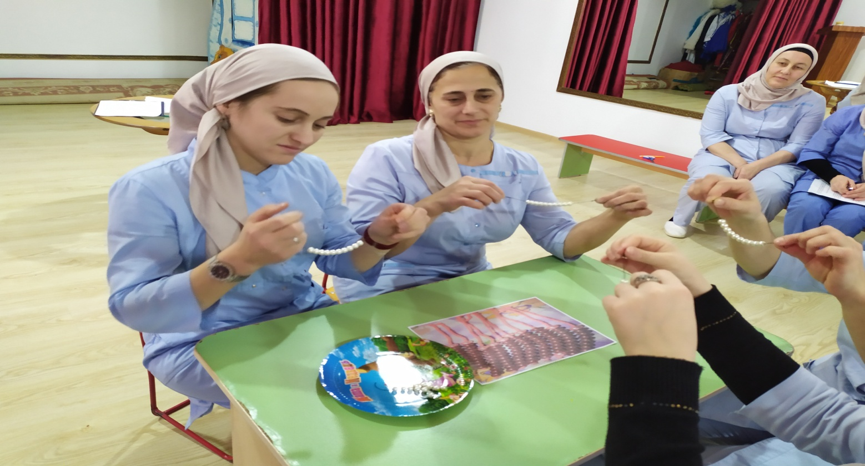**Игры по ФЭМП**

**Тренажер “Бусинки”**

**Цель:** помощник в решении простейших примеров и задач на сложение и вычитание

**Задачи:** развивать умение решать простейшие примеры и задачи на сложение и вычитание; воспитывать внимательность, усидчивость; развивать мелкую моторику рук.

Материал: веревочка, бусинки (не более 10), цветовая гамма на ваш вкус.

Дети могут сначала посчитать все бусинки на тренажёре.

Затем решают простейшие задачи:

1) "На дереве висело пять яблок". (Отсчитывают пять яблок).

Два яблока упало. (Отнимают два яблока).

Сколько яблок осталось на дереве? (пересчитывают бусинки)

2) На дереве сидело три птички, к ним прилетело еще три птички. (Сколько птичек

осталось сидеть на дереве

Дети решают простейшие задачи как на сложение так и на вычитание.

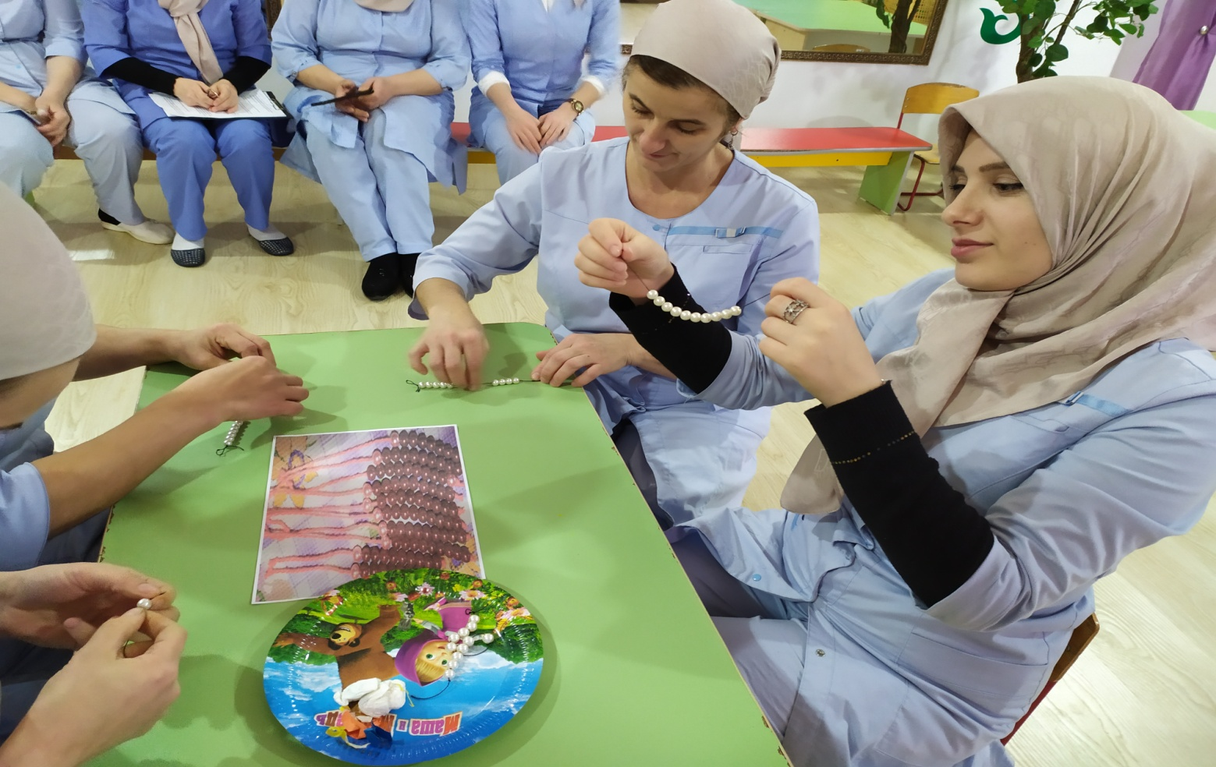**Тренажер “Цветные ладошки”**

**Цель:** формирование элементарных математических представлений у детей.

Задачи: - развивать цветовосприятие, ориентировку в пространстве; обучать счету;

развивать умение пользоваться схемами.

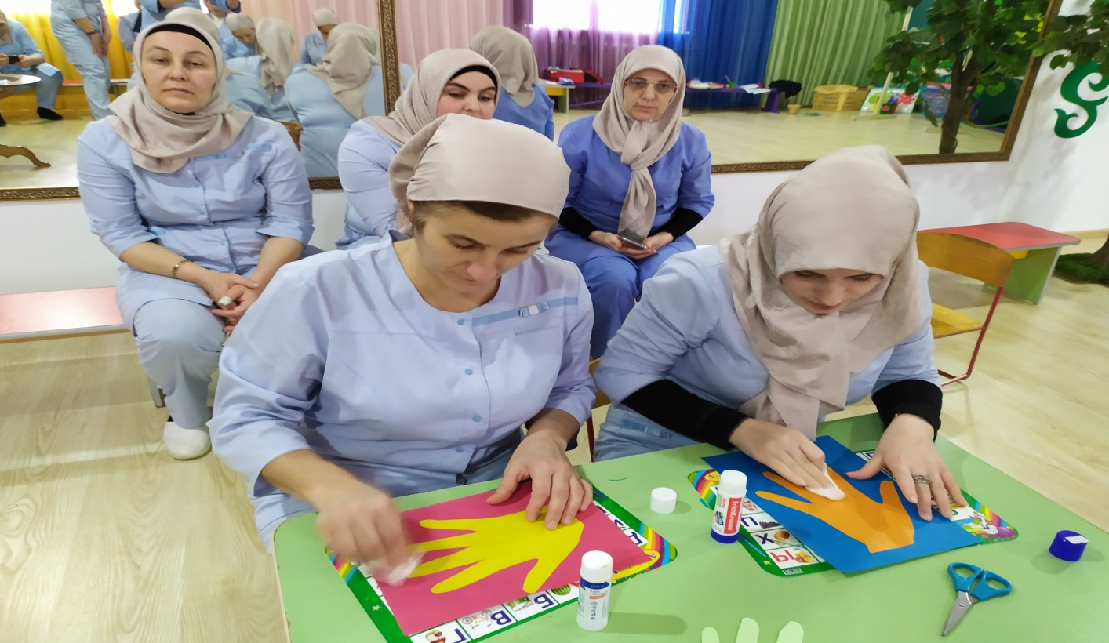

Пособие изготовлено из разноцветного цветного картона с помощью ручек.

На картон приклеивают квадраты из цветной бумаги. На каждый квадрат приклеивают вырезанные ладошки. По горизонтали и по вертикали.

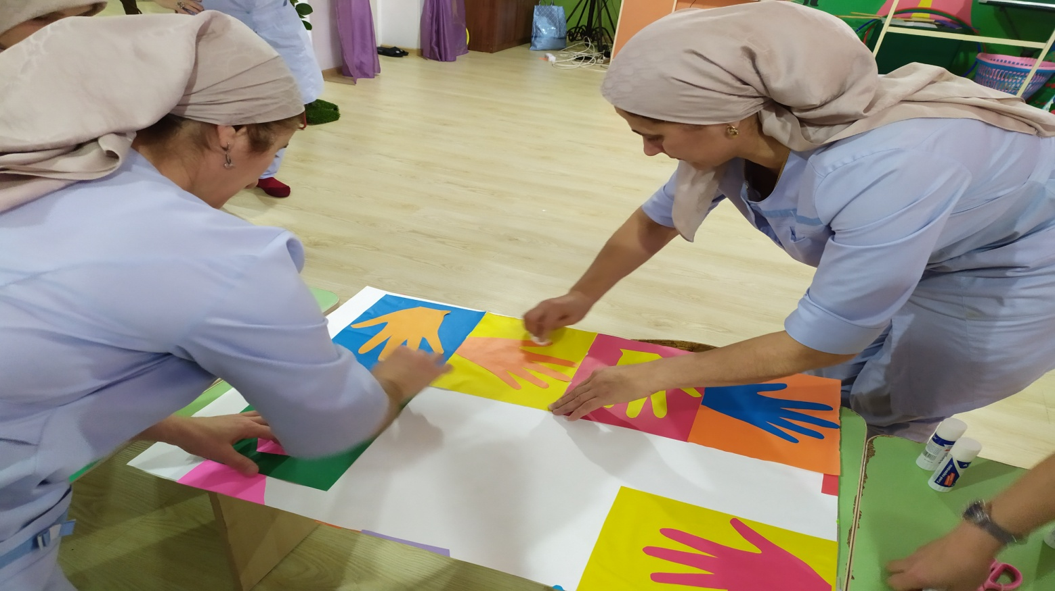

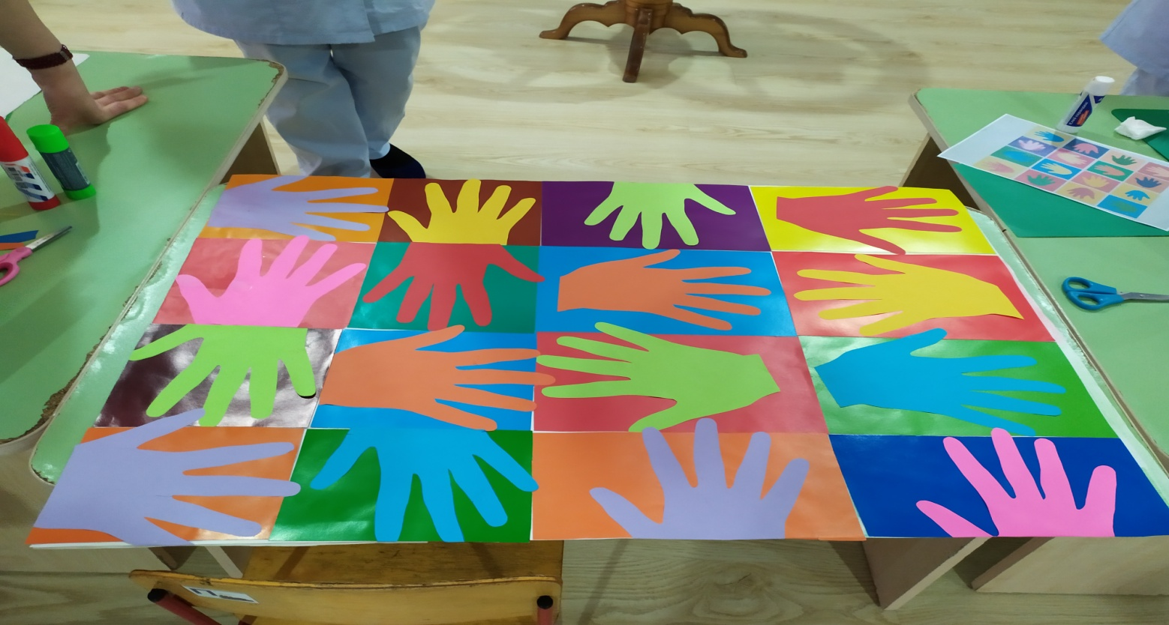

Задания:

1. Сколько ладошек (красного, желтого, зеленого, розового, оранжевого) цвета?

2. Сколько квадратов (желтого, зеленого, голубого, красного, оранжевого,

фиолетового) цвета?

3. Сколько ладошек в первом ряду смотрит вверх?

4. Сколько ладошек в третьем ряду смотрит вниз?

5. Сколько ладошек в третьем ряду слева смотрит вправо?

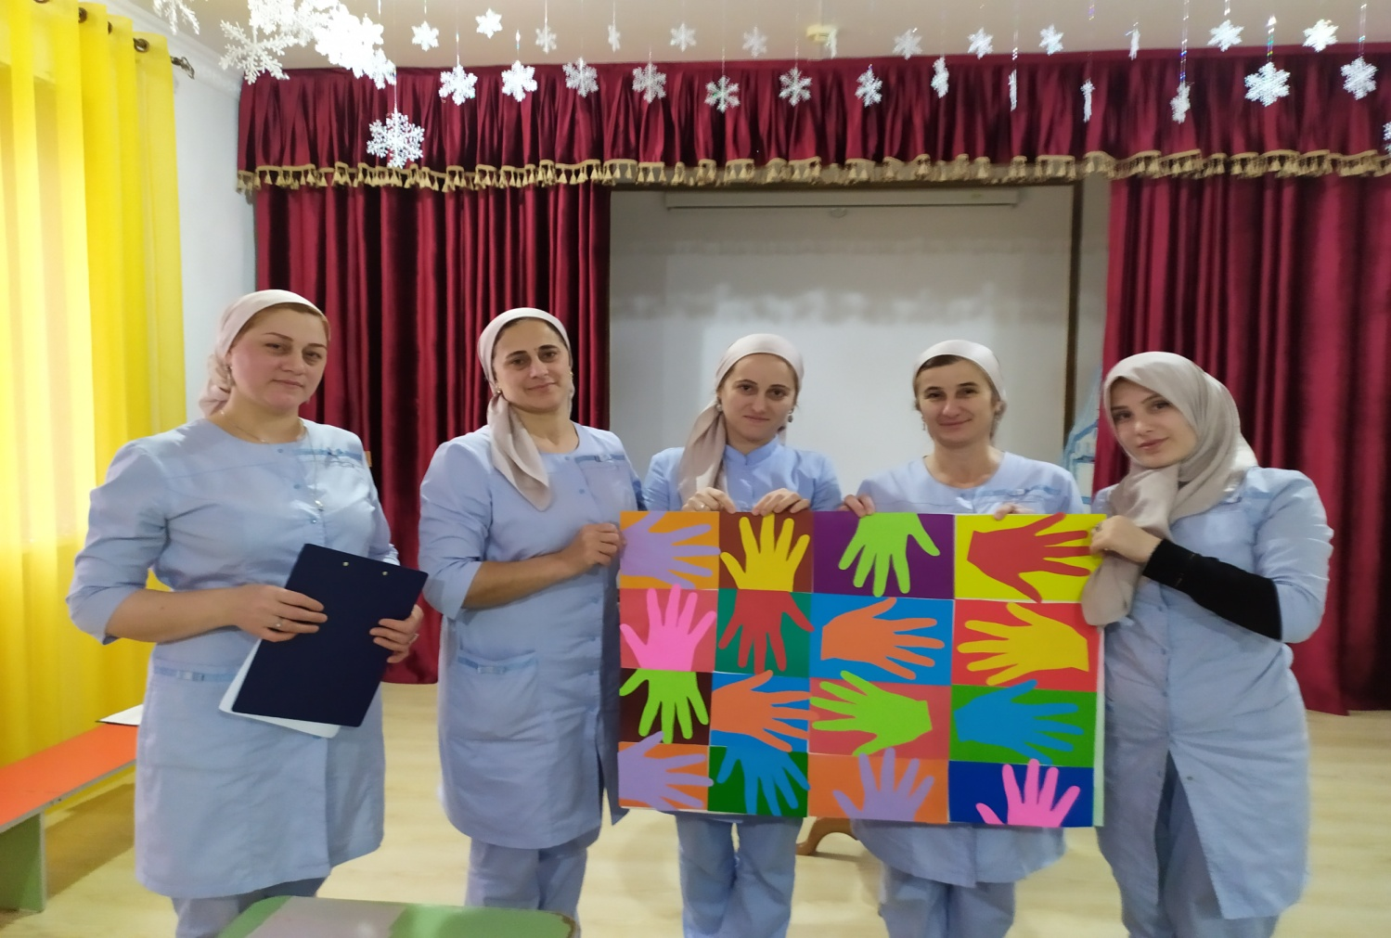

Я еще раз благодарю вас за терпение, активность и желаю здоровья, успехов и профессионального оптимизма! Пусть исполняются самые несбыточные мечты и самые нереальные желания! Пусть листы календаря сменяются, оставляя в памяти яркие события года! Всего вам большого и светлого.

Спасибо за внимание!